|  |  |  |  |  |
| --- | --- | --- | --- | --- |
| DOCENTE | ANA YUBELLY DIAZ PULIDO | | | **RESUELVE LAS ACTIVIDADES DE LA GUÍA, RECUERDA ESCANEAR Y ENVIAR ESTE TRABAJO DESARROLLADO, AL CORREO QUE APARECE EN ESTE CUADRO. RECUERDA QUE TAMBIÉN DEBES ESCANEAR ENVIAR LAS ACTIVIDADES DESARROLLADAS EN EL CUADERNO.** |
| CORREO | aydiaz@educacionbogota.edu.co | | |
| ESTUDIANTE |  | | |
| CURSO | 201 | FECHA ENTREGA | Semana 2 |

1. Cuenta y escribe

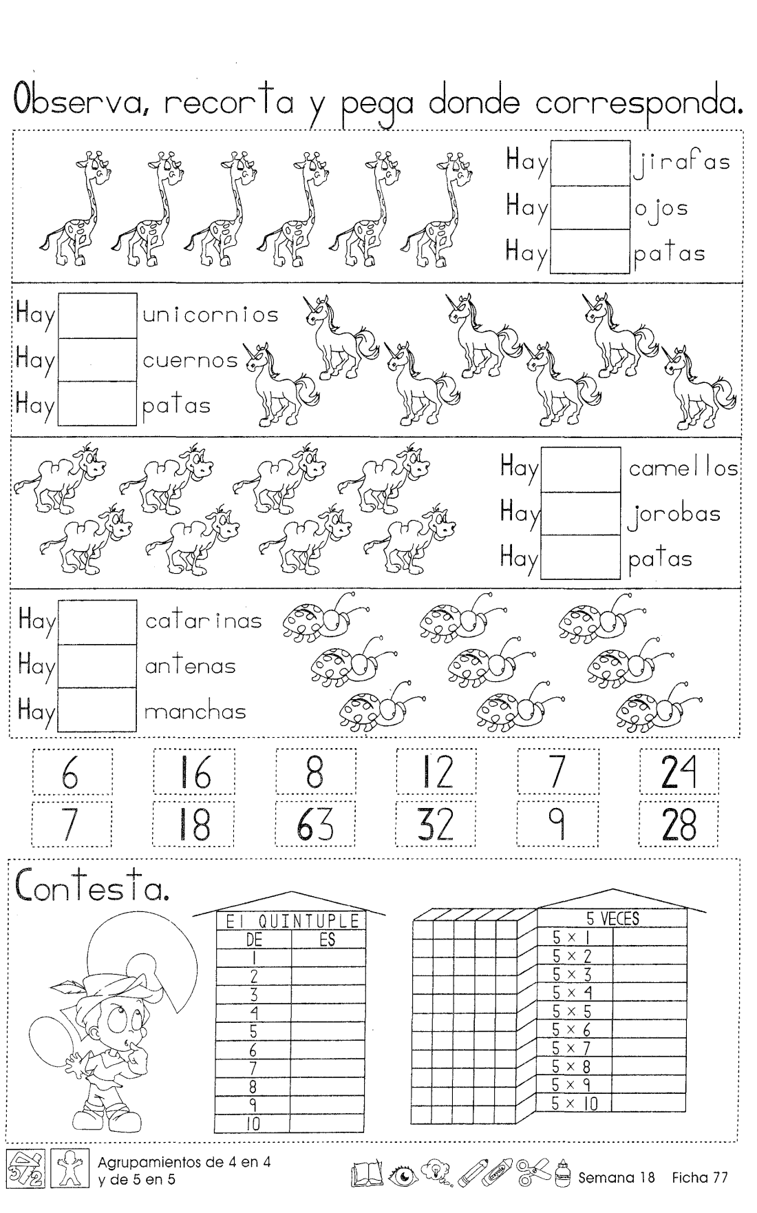

1. Colorea el abaco según lo indica la cifra.

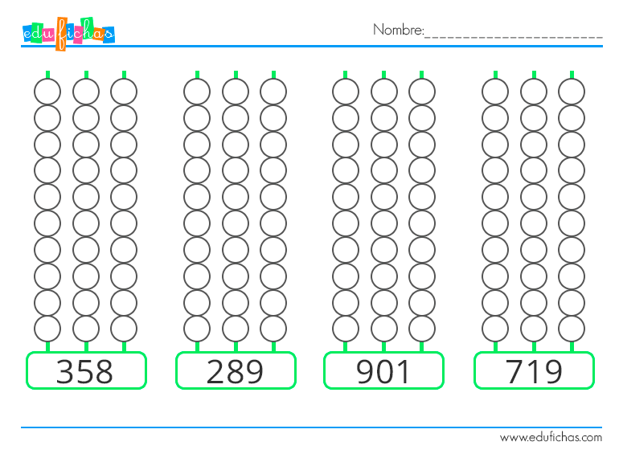

1. 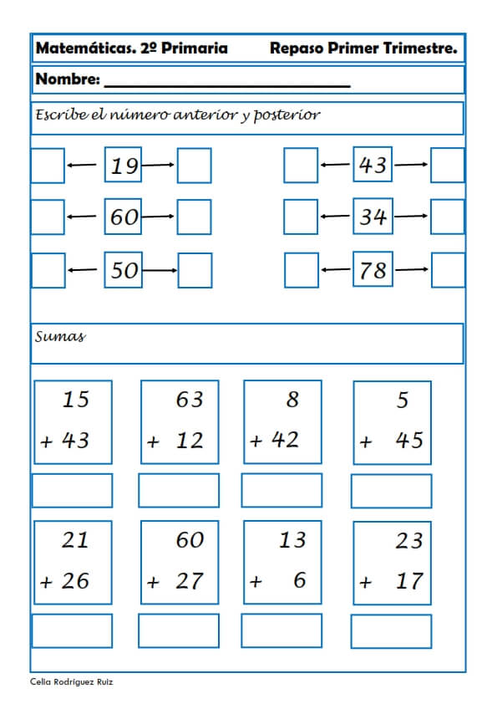Escribe el antes y el despues
2. Resuelve las siguientes operaciones. Luego en tu cuaderno de matematicas escribe y resuelve 10 restas

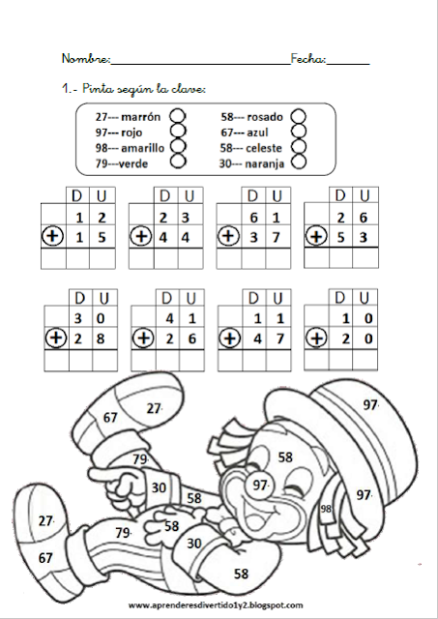

1. Escribe el signo mayor o menor que, según corresponda.

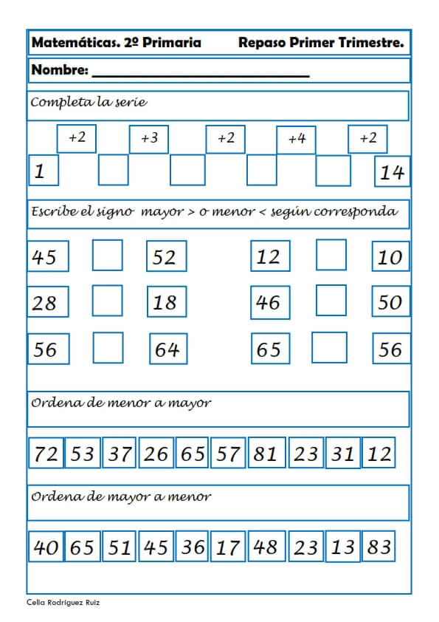

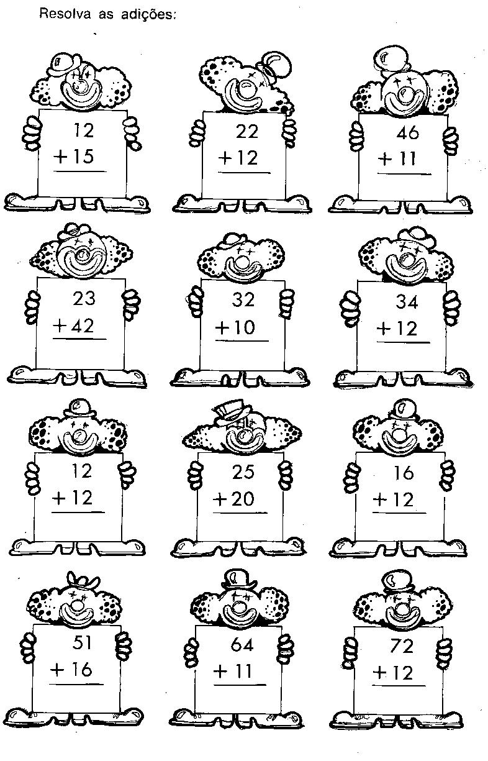

1. 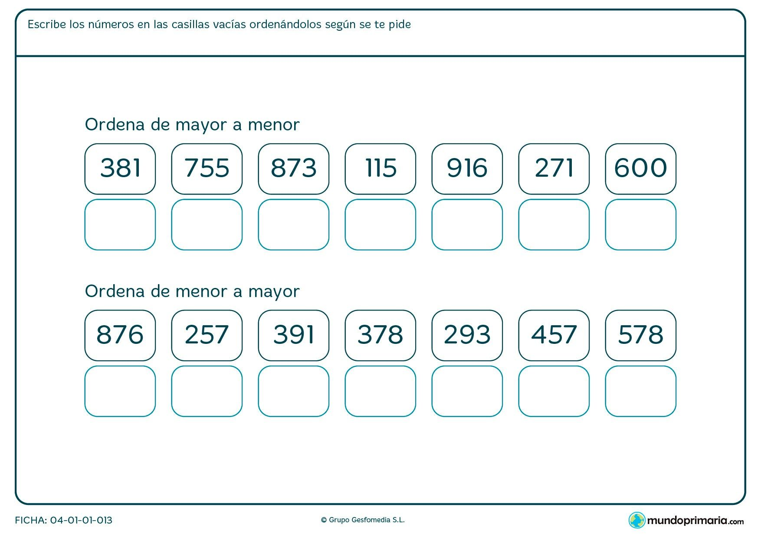Ordena